**System Programming**

Program teminatini emeliyyat sistemi ile nece isleyeceyi baresindedir.

**Process**

Islek veziyyetde olmayanlar program, islek veziyyetde olanlar ise prosesslerdir. Task managerde prossesleri gosterir.

**Thread** - her hansi bir axindir.

meselen. main bir yoldur ve hami bir birini gozleyir bu axinda.

**MultiThreading** - artiq bizim programda bir nece thread olacaq.

gozlemeleri azaltmaq ucun istifade oluna biler.

**Process**

Isolation memory istifade edir(oz yaratdigi saheni istifade edir ve basqasini istifadesine icare vermir)

Lakin thread share memory dir ve onun mes. deyisnelerini basqalari da istifade ede biler.

Processde thread ola biler lakin threadde thread ola bilmez.

islek veziyyetde olan bit proqramdir

Processing icinde olanlar : Code Data Files

Processing daxilinde bir ve bir nece thread olur.

Her bir threadin oz bir stacki, registeri, countu var.

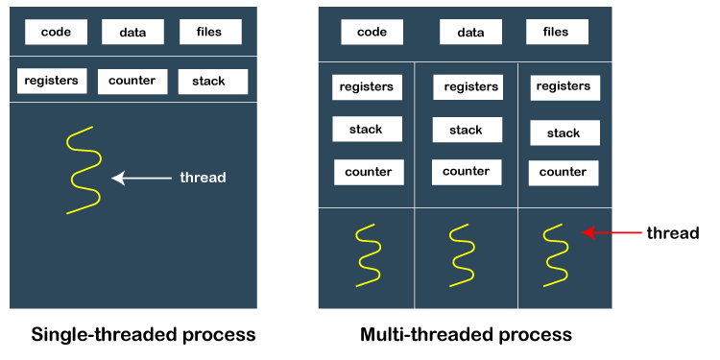

Note :

Process processi yaradirsa o yeni yaranan child processdir.

***Concurrency*** *is when two or more tasks can start, run, and complete in overlapping time periods. It doesn't necessarily mean they'll ever both be running at the same instant. For example, multitasking on a single-core machine.*

bir core da olan mes. 2 thread ……. gore 2 mikrosaniye bir-birlerini gozleyerek isleyirler. Bu da Concurrency dir.

***Parallelism*** *is when tasks literally run at the same time, e.g., on a multicore processor.*

Burada ise mes. 2 core var ve her core da bir thread var. Bu thread ler heqiqeden bir birlerini gozlemeden isleyirler.

